第20回生き生き幸せフェスティバル報告
西条支部

【目的】
新居浜市では、例年、生き生き幸せフェスティバル会場にて生活習慣病予防のための健康相談
及び子ども達への食育推進を目的として社会活動を実施しています。
【開催日時、場所、参加人数】
日 時：平成27年10月4日（日）9:30～14:00
場 所：新居浜市総合福祉センター
参加人数：一般市民 229名 栄養士27名
主 催：新居浜市社会福祉大会・生き生きフェスティバル実行委員会

【内容及び報告】
当日は天候にも恵まれ、子ども連れの来場者も多く盛況でした。
子ども達を対象とした「そのまんま料理カード」を使った食育クイズには子ども及び保護者162名の参加があり、楽しそうにクイズにチャレンジしていました。
一般の方を対象にした生活習慣病予防のための健康相談では血圧・体重測定・生活習慣チェックの結果をもとに栄養相談を実施しました。男性14名、女性53名が相談を受け、熱心に聞いていました。合わせて糖尿病食のフードモデルによる献立例（1日分 朝食・昼食・夕食）や学校での食育活動のパネル等の展示を行いました。

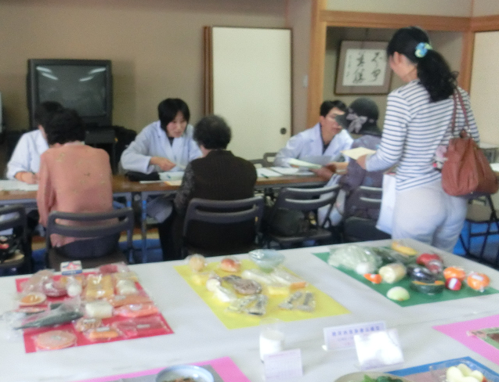
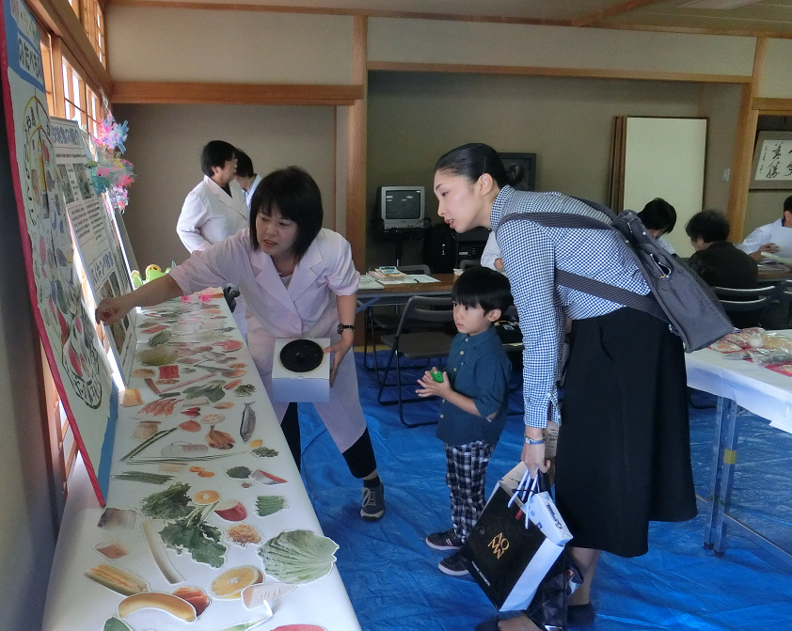

報告者 合田 仁示江

